СЛУЖБА СОЦИАЛЬНЫХ
УЧАСТКОВЫХ
МОТОВИЛИХИНСКОГО РАЙОНА

Микрорайоны: Архирейка (Архиерейка), Верхняя Курья, Ива, Ива-1, Костарево
Ногина Кристина Сергеевна
Микрорайоны: Висим, Мотовилихинский совхоз
Фищук Нина Геннадьевна
Микрорайоны: Вышка 1, Язовая, Вышка 2 (частный сектор)
Агаркова Юлия Максимовна
Микрорайон: Вышка 2 (многоквартирные дома)
Пономарева Полина Алексеевна
Улицы: ул. Макаренко, ул. Патриса Лумумбы, ул. Пушкарская, ул. Ушинского
Бровина Ольга Анатольевна

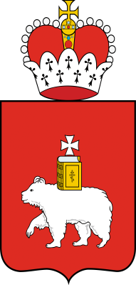
Социальный участковый - специалист, оказывающий помощь гражданам в трудной жизненной ситуации на закрепленном административно- территориальном участке. Контактные номера телефонов социальных учатковых:2156421, 2156422.
Социальных участковых курирует заместитель начальника отдела по Мотовилихинскому району территориального управления Министерства социального развития Пермского края по г. Перми, Кунстман Оксана Анатольевна, контактный телефон: 2156421

Выявление граждан, нуждающихся в социальном обслуживании
Оказание адресной комплексной социальной помощи
Профилактика рисков попадания в трудную жизненную ситуацию
Повышение доступности социальной помощи и поддержки
Обеспечение индивидуально-адресного подхода к решению проблемных вопросов

Микрорайон Городские Горки
Кривощекова Анастасия Сергеевна
Микрорайоны: Запруд, Гарцы, Пихтовая стрелка
Бойко Анжелика Сарваровна
Улицы: ул. Звонарева, ул. Костромская, ул. Лякишева, ул. Подольская, ул. Пономарева, ул. Шмидта, ул. Тургенева ул. Халтурина
Нурикеева Ольга Александровна
Микрорайон: Цирк
Бушуева Валерия Дмитриевна
Микрорайон: Рабочий поселок
Мальцева Оксана Андреевна
Микрорайон Садовый: ул. Аркадия Гайдара, ул. Юрша, ул. Уинская
Желтышева Анастасия Владимировна

